Akcja „Ratujemy zwierzaki”

W dniach 7- 21 października 2021r. szkolny wolontariat uczestniczył w zbiórce karmy dla zwierząt. Akcja przerosła nasze oczekiwania! Skorzystało na niej bardzo wiele zwierząt znajdujących się w potrzebie.
Dzięki akcji zima będzie spokojna w Fundacji Kotomysz.
Wszystkim wolontariuszom i ich rodzicom serdecznie dziękujemy za pomoc i wsparcie.
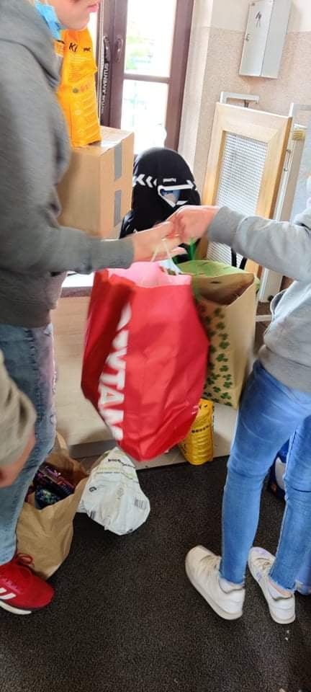
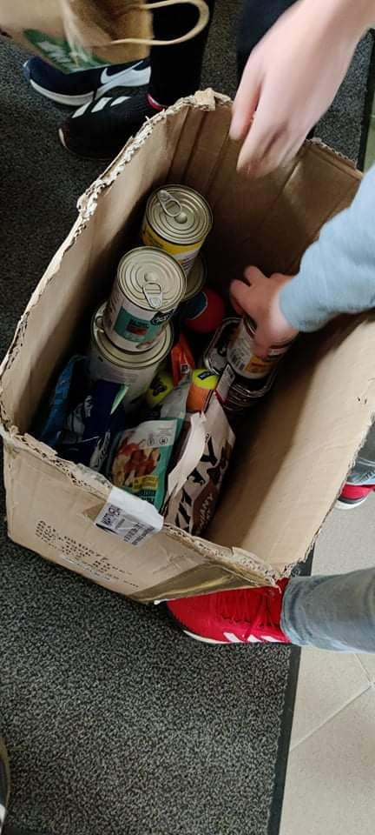
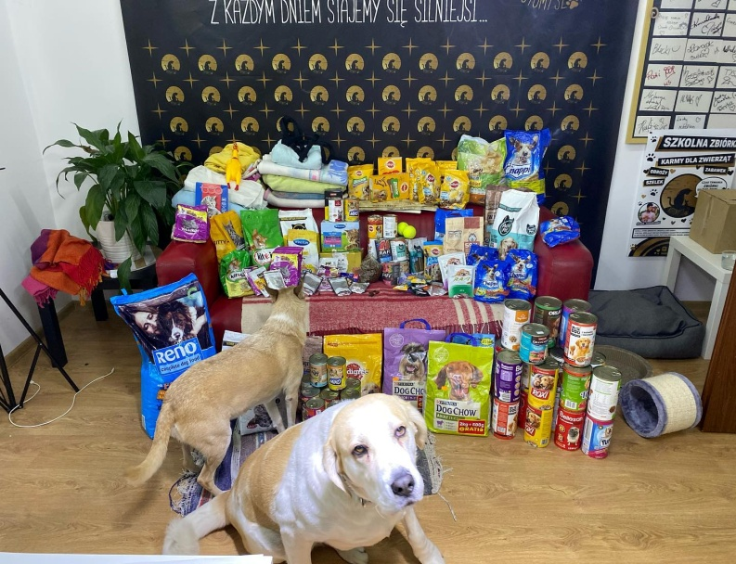
Opiekunowie Wolontariatu

